NEOBVEZNI IZBIRNI PREDMET – TEHNIKA

Neobvezni izbirni predmet tehnika je namenjen učencem 4., 5. in 6. razreda.
Letno število ur je 35 (izvaja se 2 uri na 14 dni).

Učni načrt tega predmeta predvideva naslednje vsebine:
papirna gradiva, les, umetne snovi, konstrukcije, izbirne vsebine (oblikovanje gline, usnja,..)
Učenci izdelajo uporabne in zabavne izdelke. Pri ocenjevanju se poleg ocene izdelkov, ki so ocenjeni po predpisanem in prej znanem kriteriju, upošteva tudi učenčeva prizadevnost pri delu in njegov napredek.
CILJI PREDMETA:
- Pridobivanje poglobljenega znanja s področja tehnike v povezavi z drugimi predmetnimi področji.
- Razširjanje in poglabljanje praktičnih znanj ter spretnosti pri uporabi orodij, pripomočkov in naprav za obdelavo različnih gradiv.
- Razvijanje sposobnosti, ki spodbujajo celovit razvoj otroka.
- Oblikovanje pozitivnega odnosa do tehnike.
- Spoznavanje in navajanje na pravilno in varno uporabo orodij in pripomočkov.

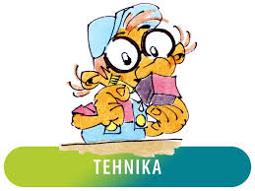

Učiteljica Klavdija Majcen

